|  |  |
| --- | --- |
|  |  |
| МИНОБРНАУКИ РОССИИ | | |
| Федеральное государственное бюджетное образовательное учреждениевысшего образования **«МИРЭА – Российский технологический университет»**  **РТУ МИРЭА** | | |

Институт Информационных Технологий (ИТ)

Кафедра Общей информатики

**ОТЧЕТ**

по Практической работе №10

на тему

**«Синтез четырехразрядного счетчика с параллельным переносом между разрядами двумя способами»**

по дисциплине

«ИНФОРМАТИКА»

Выполнил студент группы ИКБО-12-18 Валяев Д.А.

Принял старший преподаватель Смирнов С.С.

Выполнено «28» декабря 2018 г.

Зачтено «___» _________ 2018 г.

Москва, 2018

**Содержание**

1. Постановка задачи и персональный вариант 2

2. Таблица переходов счётчика 2

3. Проектирование оптимальных схем управления триггерами (диа-граммы Вейча, минимальные формы). 3

4. Реализация счетчика с оптимальной схемой управления. 4

5. Реализация счетчика на преобразователях кодов. 4

6. Вывод 4

7. Список информационных источников 4

# Постановка задачи и персональный вариант

Разработать счетчик с параллельным переносом на D-триггерах двумя способами:

– с оптимальной схемой управления, выполненной на логических элементах общего базиса;

– со схемой управления, реализованной на преобразователе кодов (быстрая реализация, но не оптимальная схема).

В качестве исходных данных использовать индикатор CNT лабораторного комплекса, на котором слева направо отображены:

– направление счета (0 — сложение, 1 — вычитание);

– максимальное значение счетчика (не путать с модулем счета);

– шаг счета.

Протестировать работу схемы и убедиться в ее правильности. Подготовить отчет о проделанной работе и защитить ее.

Имеются следующие исходные данные:

– направление счета — вычитание;

– максимальное значение — с (12 в десятичной системе);

– шаг счета — 4 в десятичной системе

# Таблица переходов счётчика

|  |  |  |  |  |  |  |  |
| --- | --- | --- | --- | --- | --- | --- | --- |
| Q3(t) | Q2(t) | Q1(t) | Q0(t) | Q3(t+1) | Q2(t+1) | Q1(t+1) | Q0(t+1) |
| 0 | 0 | 0 | 0 | 0 | 0 | 1 | 0 |
| 0 | 0 | 0 | 1 | 0 | 0 | 1 | 1 |
| 0 | 0 | 1 | 0 | 0 | 1 | 0 | 0 |
| 0 | 0 | 1 | 1 | 0 | 1 | 0 | 1 |
| 0 | 1 | 0 | 0 | 0 | 1 | 1 | 0 |
| 0 | 1 | 0 | 1 | 0 | 1 | 1 | 1 |
| 0 | 1 | 1 | 0 | 1 | 0 | 0 | 0 |
| 0 | 1 | 1 | 1 | 1 | 0 | 0 | 1 |
| 1 | 0 | 0 | 0 | 1 | 0 | 1 | 0 |
| 1 | 0 | 0 | 1 | 1 | 0 | 1 | 1 |
| 1 | 0 | 1 | 0 | 1 | 1 | 0 | 0 |
| 1 | 0 | 1 | 1 | 0 | 0 | 0 | 0 |
| 1 | 1 | 0 | 0 | 0 | 0 | 0 | 1 |
| 1 | 1 | 0 | 1 | * | * | * | * |
| 1 | 1 | 1 | 0 | * | * | * | * |
| 1 | 1 | 1 | 1 | * | * | * | * |

# Проектирование оптимальных схем управления триггерами (диа-граммы Вейча, минимальные формы).

|  |  |  |  |  |  |
| --- | --- | --- | --- | --- | --- |
|  | $$Q_{1}(t)$$ | | $$\overline{Q_{1}(t)}$$ | |  |
| $$Q_{0}(t)$$ |  | * | 1 | 1 | $$\overline{Q_{2}(t)}$$ |
| * | * | 1  1 | 1 | $$Q_{2}(t)$$ |
| $$\overline{Q_{0}(t)}$$ | 1 | 1 |  |  |
|  | 1 | 1 |  | $$\overline{Q_{2}(t)}$$ |
|  | $$\overline{Q_{3}(t)}$$ | $$Q_{3}(t)$$ | | $$\overline{Q_{3}(t)}$$ |  |

Рис 1. Диаграмма для МДНФ функции Q3(t+1)

|  |  |  |  |  |  |
| --- | --- | --- | --- | --- | --- |
|  | $$\overline{Q_{1}(t)}$$ | | $$Q_{1}(t)$$ | |  |
| $$\overline{Q_{0}(t)}$$ | 0 | 0 * | 0 |  | $$Q_{2}(t)$$ |
| * | * | 0 |  | $$\overline{Q_{2}(t)}$$ |
| $$Q_{0}(t)$$ |  | 0 | 0 | 0 |
| 0 | 0  0 | 0 | 0 | $$Q_{2}(t)$$ |
|  | $$Q_{3}(t)$$ | $$\overline{Q_{3}(t)}$$ | | $$Q_{3}(t)$$ |  |

Рис.2 Рис. Диаграмма для МКНФ функции Q3(t+1)

Таким образом получается, что МДНФ для Q3(t+1) строить выгоднее, чем

МКНФ.

$${Q_{3}\left(t+1\right)}_{МДНФ}=\left(Q_{1}\left(t\right)∙Q_{2}\left(t\right)\right)+\left(Q_{0}\left(t\right)∙ Q_{3}\left(t\right)∙ \overline{Q_{2}\left(t\right)}\right)+$$

$$+\left(Q_{0}\left(t\right)∙ \overline{Q_{1}\left(t\right)}∙ \overline{Q_{3}\left(t\right)}\right)$$

|  |  |  |  |  |  |
| --- | --- | --- | --- | --- | --- |
|  | $$Q_{1}(t)$$ | | $$\overline{Q_{1}(t)}$$ | |  |
| $$Q_{0}(t)$$ |  | * | 1 |  | $$\overline{Q_{2}(t)}$$ |
| * | * | 1  1 | 1 | $$Q_{2}(t)$$ |
| $$\overline{Q_{0}(t)}$$ |  | Ц | 1 | 1 |
| 1 | 1 | 1 |  | $$\overline{Q_{2}(t)}$$ |
|  | $$\overline{Q_{3}(t)}$$ | $$Q_{3}(t)$$ | | $$\overline{Q_{3}(t)}$$ |  |

Рис.3 Диаграмма для МДНФ функции Q2(t+1)

|  |  |  |  |  |  |
| --- | --- | --- | --- | --- | --- |
|  | $$\overline{Q_{1}(t)}$$ | | $$Q_{1}(t)$$ | |  |
| $$\overline{Q_{0}(t)}$$ | 0 | * | 0 | 0 | $$Q_{2}(t)$$ |
| * | * | 0 |  | $$\overline{Q_{2}(t)}$$ |
| $$Q_{0}(t)$$ | 0 | 0 | 0 |  |
|  |  | 0 | 0 | $$Q_{2}(t)$$ |
|  | $$Q_{3}(t)$$ | $$\overline{Q_{3}(t)}$$ | | $$Q_{3}(t)$$ |  |

Рис.4 Диаграмма для МКНФ функции Q2(t+1)

Таким образом получается, что МКНФ для Q2(t+1) строить выгоднее, чем

МДНФ.

$${Q_{2}\left(t+1\right)}_{МКНФ} =\left(Q_{0}\left(t\right)+Q_{1}\left(t\right)\right)∙\left(Q_{1}\left(t\right)+Q_{2}\left(t\right)\right)∙$$

$$∙\left(Q_{0}\left(t\right)+Q_{3}\left(t\right)\right)∙\left(\overline{Q_{1}\left(t\right)}+\overline{Q_{2}\left(t\right)}\right)$$

|  |  |  |  |  |  |
| --- | --- | --- | --- | --- | --- |
|  | $$Q_{1}(t)$$ | | $\overline{Q_{1}(t)}$ | |  |
| $$Q_{0}(t)$$ |  | * | 1 | 1 | $$\overline{Q_{2}(t)}$$ |
| * | * | 1  1 |  | $$Q_{2}(t)$$ |
| $$\overline{Q_{0}(t)}$$ |  | Ц |  |  |
| 1 | 1 | 1 | 1 | $$\overline{Q_{2}(t)}$$ |
|  | $$\overline{Q_{3}(t)}$$ | $$Q_{3}(t)$$ | | $$\overline{Q_{3}(t)}$$ |  |

Рис.5 Диаграмма для МДНФ функции Q1(t+1)

|  |  |  |  |  |  |
| --- | --- | --- | --- | --- | --- |
|  |  | |  | |  |
|  | 0 | * |  |  |  |
| * | * | 0 | 0 |  |
|  | 0 | 0 | 0 0 | 0 |
|  |  | 0 |  | $$Q_{2}(t)$$ |
|  | $$Q_{3}(t)$$ | $$\overline{Q_{3}(t)}$$ | | $$Q_{3}(t)$$ |  |

Рис.6 Диаграмма для МКНФ функции Q1(t+1)

Таким образом получается, что МКНФ для Q2(t+1) строить выгоднее, чем

МДНФ.

$${Q_{1}\left(t+1\right)}_{МКНФ} =\left(\overline{Q_{0}\left(t\right)}+\overline{Q_{1}\left(t\right)}\right)∙\left(Q_{2}\left(t\right)\right)$$

|  |  |  |  |  |  |
| --- | --- | --- | --- | --- | --- |
|  | $Q_{1}(t)$ | | $$\overline{Q_{1}(t)}$$ | |  |
| $$Q_{0}(t)$$ | 1 | * | 1 |  | $$\overline{Q_{2}(t)}$$ |
| * | * | 1  1 |  | $$Q_{2}(t)$$ |
| $$\overline{Q_{0}(t)}$$ |  | 1 | 1 |  |
|  | 1 | 1 |  | $$\overline{Q_{2}(t)}$$ |
|  | $$\overline{Q_{3}(t)}$$ | $$Q_{3}(t)$$ | | $$\overline{Q_{3}(t)}$$ |  |

Рис.7 Диаграмма для МДНФ функции Q0(t+1)

|  |  |  |  |  |  |
| --- | --- | --- | --- | --- | --- |
|  |  | |  | |  |
|  |  | * | 0 | 0 |  |
| * | * | 0 | 0 | $$\overline{Q_{2}(t)}$$ |
| $$Q_{0}(t)$$ | 0 | 0 | 0 | 0 |
| 0 | 0 | 0 | 0 | $$Q_{2}(t)$$ |
|  | $$Q_{3}(t)$$ | $$\overline{Q_{3}(t)}$$ | | $$Q_{3}(t)$$ |  |

Рис.8 Диаграмма для МКНФ функции Q0(t+1)

Следовательно, нам все равно какую минимальную форму взять.

$${Q_{0}\left(t+1\right)}_{МКНФ} =\left(Q_{0}\left(t\right)+ Q_{3}\left(t\right)\right)∙(Q_{1}\left(t\right)+Q_{3}\left(t\right)∙$$

$∙$ (${\overline{Q_{0}\left(t\right)}+Q}_{1}\left(t\right)+\overline{Q_{2}\left(t\right)})$

# Реализация счетчика с оптимальной схемой управления.

# 

Рис.5 Схема счетчика с подключением к устройству проверки

Тестирование показало, что схема работает правильно.

# Реализация счетчика на преобразователе кодов.

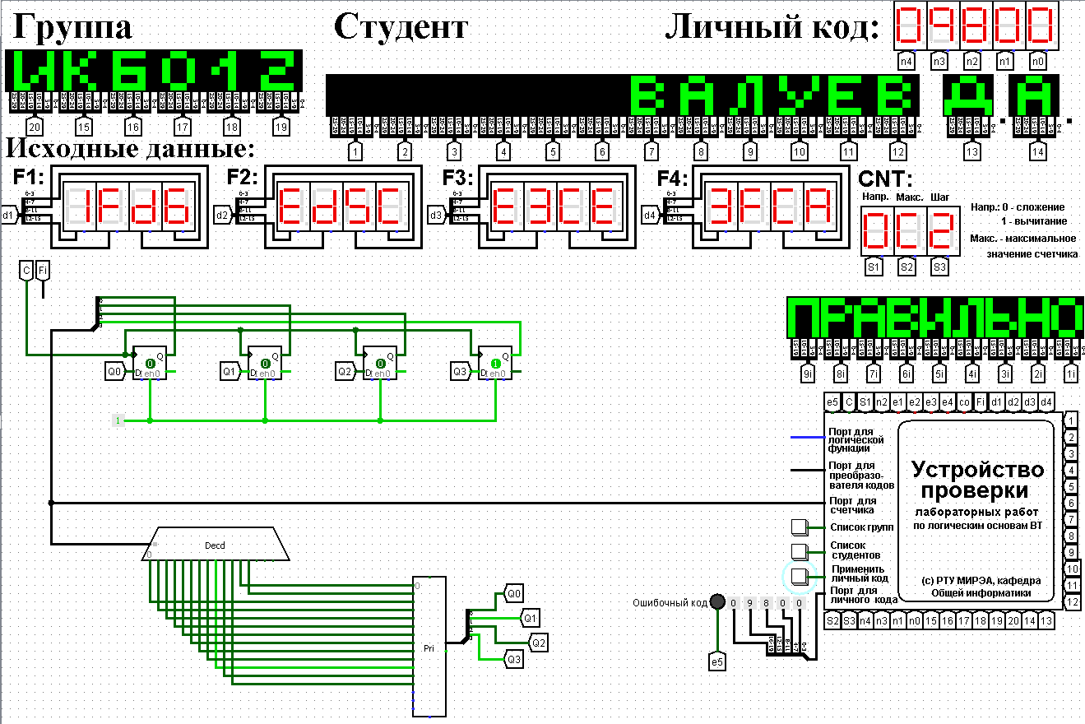

Рис.6 Счетчик со схемой управления, выполненной на преобразователе кодов

Тестирование показало, что схема работает правильно.

# Вывод

Был разработан счётчик с параллельным переносом на D-триггерах двумя способами:

– с оптимальной схемой управления, выполненной на логических элементах общего базиса;

– со схемой управления, реализованной на преобразователе кодов (быстрая реализация, но не оптимальная схема).

Для решения этой задачи использовались логические элементы, дешифратор, приоритетный шифратор, D-триггеры.

# 7. Список информационных источников

1. Программа построения и моделирования логических схем Logisim. Электронный ресурс. http://www.cburch.com/logisim/ru/index.html. Дата обращения 27.12.18

2. Справочная система программы Logisim. Электронный ресурс. http://www.cburch.com/logisim/ru/index.html. Дата обращения 27.12.18

3. Описание библиотеки элементов Logisim. Электронный ресурс. http://www.cburch.com/logisim/ru/index.html. Дата обращения 27.12.18

4. С. С. Смирнов. Информатика: Методические указания по выполнению практических и лабораторных работ (стр.70). Рекомендовано к изданию на заседании Кафедры общей информатики Института кибернетики, протокол № 17 от 18 мая 2018 года, РТУ МИРЭА.